PHỤ LỤC: HƯỚNG DẪN CÀI ĐẶT CÔNG CỤ SMART IR

(Đính kèm công văn số ngày tháng năm 2019)

Giới thiệu
Công cụ Smart IR là công cụ do trung tâm ATTT – VNPT IT phát triển, được cài đặt trên các máy tính trạm. Tool Smart IR sau khi được cài đặt sẽ chạy như một service trên máy trạm. Đối với những mã độc nằm trong dữ liệu đã được thu thập của trung tâm ATTT-VNPT IT thì mã độc này sẽ được tìm kiếm và tiêu diệt. Đối với những mã độc mới, chưa có mẫu trong dữ liệu chương trình của trung tâm ATTT – VNPT IT, trung tâm CNTT sẽ phối hợp với trung tâm ATTT lấy mẫu, để trung tâm ATTT phân tích và cập nhật cơ chế xử lý vào dữ liệu chương trình.
Công cụ Smart IR hỗ trợ hệ điều hành từ win 7 trở lên, chưa hỗ trợ máy tính bảng và không hỗ trợ hệ điều hành win XP.

Hướng dẫn cài đặt

Đặt tên máy tính cá nhân
Các máy tính cá nhân phải đặt tên theo quy định của Tập đoàn, nếu không đặt đúng quy định, sẽ không được kích hoạt licence.

Cách đặt tên máy tính
Cách thực hiện cụ thể như sau:
[Tên_địa_chỉ_Email]-[Số_thứ_tự]
Trong đó:
- [Tên_địa_chỉ_Email] là tên email trước @vnpt.vn. Trong trường hợp trong tên Email có chứa dấu “.” và hệ điều hành không chấp nhận ký tự này dùng ký tự gạch ngang “-” thay thế. Ví dụ email là kienbk.tha@vnpt.vn thì đặt tên máy tính là: kienbk-tha.
  - Đối với [Tên_địa_chỉ_Email] dài quá mức máy tính cho phép, đặt theo cú pháp: tha-[Tên đơn vị]-[Tên người dùng]-[Số thứ tự]. Ví dụ: tha-cntt-kienbk
  - Đối với các máy tính dùng chung vd như máy trực ca, giao dịch v.v. Đặt tên theo cú pháp: tha-[Tên nhóm chức năng, nhiệm vụ]- [Tên đơn vị]-[Số thứ tự các máy].
Ví dụ: máy trực ca của đài OMC thì được đặt tên là tha-omc-đhtt-01.
Máy giao dịch của PBH Yên Định: tha-ttkd-yd-01
Máy trực ca của TTVT Yên Định: tha-ttvt-yd-01
- [Số_thứ_tự]: Với trường hợp một người dùng sử dụng nhiều hơn 1 máy tính cá nhân, phải đánh số thứ tự cho các máy tính.
- Lưu ý, trên windows, tên máy tính giới hạn tối đa 15 ký tự. Chỉ được sử dụng ký tự số, chuỗi và chữ gạch ngang, không được sử dụng ký tự đặc biệt, dấu chấm phẩy.
- Ví dụ: Tài khoản email trungla.tha@vnpt.vn trung tâm CNTT sử dụng 02 máy tính cá nhân sẽ đặt tên cho máy tính cá nhân là trungla-tha-01 và trungla-tha-02
Tài khoản email quanghv.tha@vnpt.vn trung tâm CNTT sử dụng 01 máy tính cá nhân sẽ đặt tên cho máy tính cá nhân là quanghv-tha.

Cách xem và đổi tên máy tính trên Windows
Mặc định sau khi cài đặt win 10, máy tính sẽ có 1 tên dạng DESKTOP-MÃ để phân biệt các thiết bị với nhau.
Để xem và đổi tên trên Windows, có thể thực hiện theo cách sau:
Trên Desktop, người dùng chuột phải vào My Computer (hoặc This PC) ngoài Deskstop hoặc thư mục This PC trên máy tính
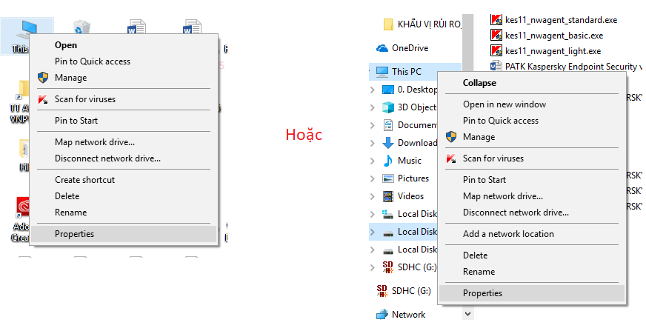

Tại mục System có thể xem cấu hình máy tính để chọn phiên bản cài đặt Smart IR phù hợp. Để đổi tên máy tính, chọn Change settings
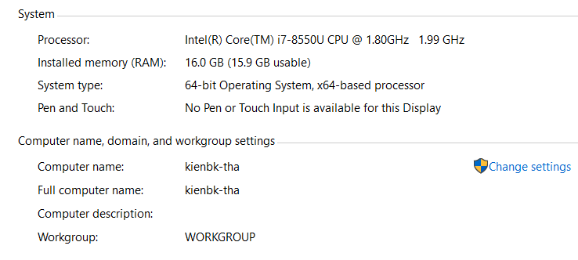
Chọn tiếp Change để tiến hành đổi tên máy tính
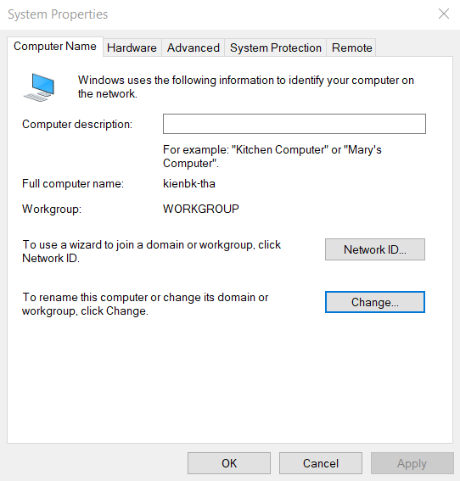
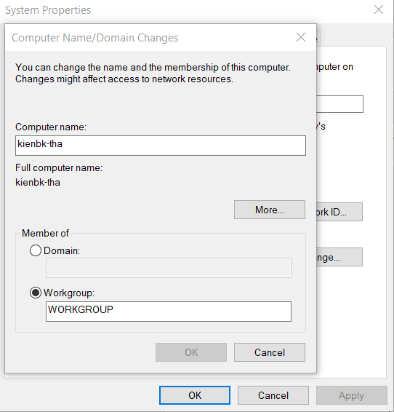
Khởi động lại máy để thiết lập mới có hiệu lực.

Lưu ý khi cài Smart IR
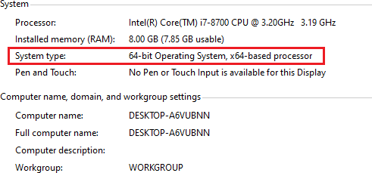
Yêu cầu máy tính cài đặt nằm trong mạng Intranet của Tập đoàn.

- Kiểm tra kết nối đến domain api.edr.vnpt.vn:443
- Kiểm tra phiên bản hệ điều hành là 32 bit hay 64 bit để chọn đúng bản cài đặt tương ứng
- Download file cài đặt theo đường dẫn sau:
  - https://edr.vnpt.vn/assets/client/epr/installer/Installer_x64.exe (dành cho phiên bản HĐH 64 bit)
  - https://edr.vnpt.vn/assets/client/epr/installer/Installer_x86.exe (dành cho phiên bản HĐH 32 bit)
- Sau khi tải tệp cài đặt. Chạy file cài đặt, Chon “Yes” nếu chương trình hỏi quyền administrator.
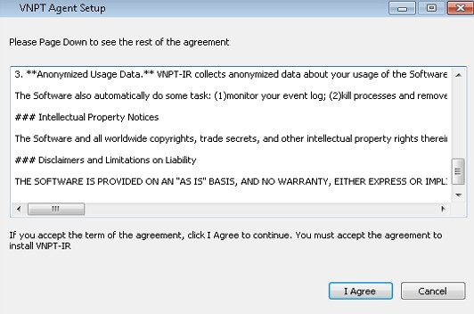
- Form license xuất hiện chọn “I Agree” để tiếp tục cài đặt

- Sau đó nhập địa chỉ mail và chọn “Check”

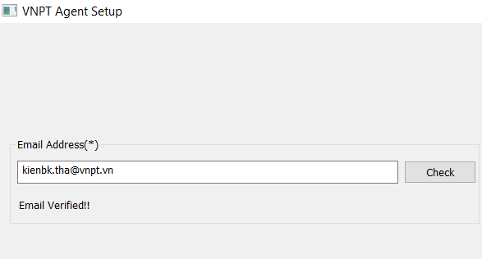

- Email nhập là mail của người sử dụng máy tính hoặc mail của người phụ trách đơn vị. Ví dụ mail của người sử dụng là kienbk.tha@vnpt.vn thì nhập kienbk.tha@vnpt.vn.
- Chương trình sẽ kiểm tra địa chỉ email nhập vào. Nếu kết quả là Email Verified! Tức là mail đã được xác thực. Chọn “Next” để tiếp tục.
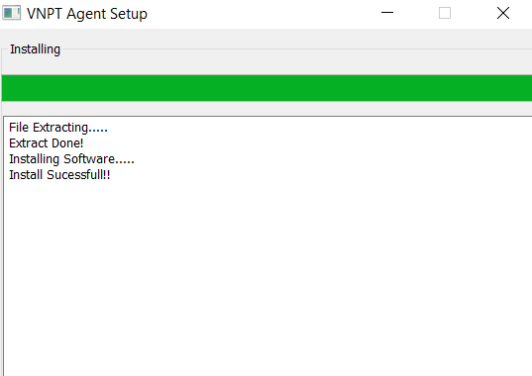

- Chương trình cài đặt thành công!
Sau khi cài đặt thành công, liên hệ đầu mối quản lý, phụ trách đơn vị kiểm tra trên hệ thống quản lý.
Thông tin máy cài đặt thành công trên server:

Một số lỗi trong quá trình cài đặt
- Lỗi kết nối đến server trong quá trình cài đặt
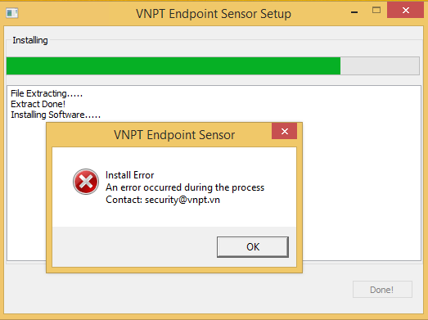
Với lỗi này, người dùng kiểm tra lại kết nối mạng, tiến hành cài đặt lại. Nếu vẫn phát sinh lỗi, liên hệ đội ngũ hỗ trợ hoặc đầu mối TT ATTT (anhthu@vnpt.vn).

- Lỗi không đúng phiên bản
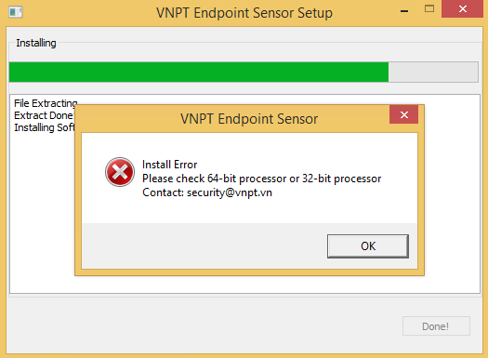

Đối với lỗi này, người dung kiểm tra lại phiên bản hệ điều hành là 32bit hay 64bit để chọn đúng bản cài đặt tương ứng

- Lỗi không hỗ trợ version cũ
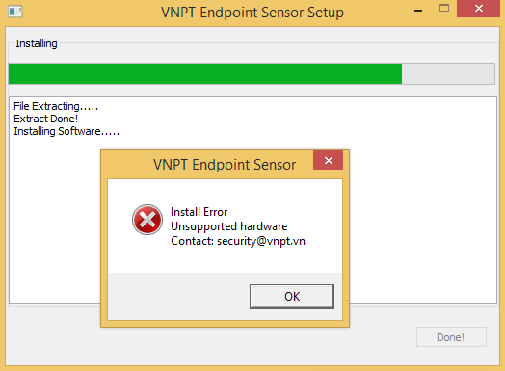
Phần mềm chỉ hỗ trợ cài đặt từ windows 7 trở nên. Người dùng kiểm tra lại hệ điều hành sử dụng và cài đặt lại.
- Lỗi mã hóa/giải mã dữ liệu
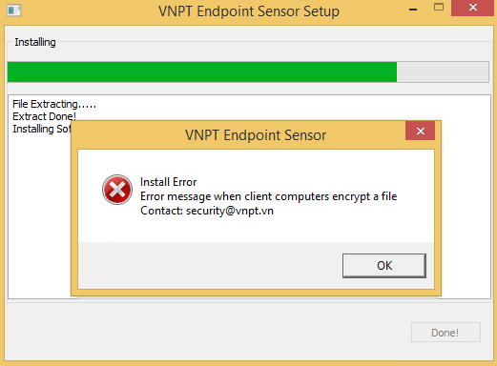
Người dùng kiểm tra là quyền user cài đặt phần mềm. Yêu cầu phần mềm phải được cài bằng tài khoản quyền “Administrator” (full permissions). Đăng nhập lại với tài khoản Administrator và cài đặt lại. Nếu vẫn phát sinh lỗi, liên hệ đội ngũ kỹ thuật để được giúp đỡ.
- Log cài đặt
Trong quá trình cài đặt, phần mềm có lưu lại log trong file “vnptes_setup_log.txt” người dùng có thể mở file để biết quá trình cài đặt có phát sinh lỗi khác hay không.
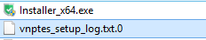

Trong quá trình cài đặt nếu phát sinh lỗi vui lòng chụp ảnh màn hình lỗi và gửi về cho TT ATTT.
Đầu mối liên hệ: Lê Anh Thư – anhthu@vnpt.vn - 0855 716 025

